
SPECIFICATIONS FONCTIONNELLES
Installeur Windows « MSI » pour Cryptolib CPS3

Identification du document
Référence ASIP Santé | 0000.doc
Date de création | 16/03/11
Date de dernière mise à jour | 15/11/12
Etat | En cours / A vérifier / A valider / Validé
Rédaction (R) | Yann Philippot
Version | V 3.2.1
Vérification | ASIP/PTS/PSCE
Validation finale (A) | ASIP/PTS/PSCE
Classification | Confidentiel / Non sensible interne / Non sensible public
Nombre de pages | 33

Destinataires internes ASIP Santé
Nom / Prénom | Entité / Direction | Nature de la diffusion
Decroix David | ASIP SANTE / PTS | Validation
Ragain Laurent | ASIP SANTE / PTS | Avis
Milan Marc | ASIP SANTE / PTS | Information

Destinataires externes ASIP Santé
Nom / Prénom | Entité / Direction | Nature de la diffusion
Lagreze René | ILEX | Application
Rocha Alvaro | ILEX | Application

Circuit de vérification/validation
Nom / Prénom | Entité / Direction | Date | Commentaires | Visa
Decroix David | ASIP SANTE | 10/10/12 |  | X

Historique du document
Version | Date | Auteur | Commentaires
V1.0.0 | 16/03/2011 | Yann Philippot | Création du document
V1.1.0 | 24/03/2011 | Yann Philippot | Prise en compte des remarques faites suite à la revue de lecture avec le GIE SV du 23/03/2011
V1.2.0 | 31/03/2011 | Yann Philippot | Modification du mécanisme de backup
V1.3.0 | 06/04/2011 | Yann Philippot | Prise en compte des remarques faites suite à la revue de lecture avec ILEX du 01/04/2011
V1.4.0 | 20/04/2011 | Yann Philippot | Modifications suite à une première phase de validation
V1.5.0 | 26/04/2011 | Yann Philippot | Spécification des interfaces graphiques
V1.6.0 | 01/08/2011 | Yann Philippot | Installation des composants CPS3
V1.7.0 | 26/09/2011 | Yann Philippot | Modification des répertoires d’installation pour les composants CPS2ter
V1.8.0 | 09/11/2011 | Yann Philippot | Modification du répertoire d’installation du fichier cps_pkcs11_safe.ini
V1.9.0 | 17/11/2011 | Yann Philippot | Ajout des valeurs ATR et ATRMask dans la base de registre.
V2.0.0 | 24/01/2012 | Yann Philippot | Spécification du MSI pour les environnements 64 bits
V2.1.0 | 26/01/2012 | Yann Philippot | Prise en compte des remarques faites suite à la revue de lecture d’ILEX  Modification du nom du provider CSP
V3.0.0 | 02/04/2012 | Yann Philippot | Prise en compte de l’IGC CPS2ter2020 : modification des certificats racines et intermédiaires.
V3.1.0 | 18/04/2012 | Yann Philippot | Mise à jour du fichier DICO-FR.GIP (v2.02)  Ajout de paramètres facultatifs d’installation pour pouvoir configurer le CCM lors du déploiement des Cryptolib.
V3.2.0 | 10/10/2012 | Yann Philippot | Intégration des composants Cryptolib CPS2ter full PC/SC : ajout d’une fenêtre d’installation personnalisée et de paramètres facultatifs d’installation permettant de choisir le type de composants CPS2ter à installer  Suppression de l’avertissement lorsque le GALSS n’est pas présent.  Suppression du certificat inscription.certif.gip-cps.fr.cer.
V3.2.1 | 15/11/2012 | Paul Rosser | Les annexes ont été déplacées vers un document externe : PSCC_SpecFonct_msi_cryptolib_v3.2.1_ANNEXES.xlsx.

Sommaire

1 INTRODUCTION 6
1.1 Objet du document 6
1.2 Documents de référence 6
1.3 Terminologie 7
2 DESCRIPTION GENERALE 7
2.1 Objectif 7
2.2 Fonctions du produit 8
2.2.1 Installation des composants logiciels 8
2.2.2 Configuration des périphériques de sécurité sous Mozilla Firefox 10
2.2.3 Installation des certificats d’autorité 11
2.2.4 Lancement des services 12
2.2.5 Configuration du CCM lors de l’installation 12
2.2.6 Spécification du type de composants CPS2ter à installer l’installation 12
2.3 Compatibilité et dépendances 13
2.4 Contraintes 14
2.5 Environnement 15
2.6 Propriétés du package 17
2.6.1 Propriétés pour le MSI 32 bits 17
2.6.1.1 Propriétés générales 17
2.6.1.2 Résumé des informations 17
2.6.2 Propriétés pour le MSI 64 bits 19
2.6.2.1 Propriétés générales 19
2.6.2.2 Résumé des informations 19
3 SPECIFICATION DES CAS D’UTILISATION 21
3.1 Désinstallation 21
3.2 Mise à jour 23
3.3 Réparation 23
4 SPECIFICATION DES INTERFACES GRAPHIQUES 26
4.1 Installation 26
4.1.1 Fenêtre initiale 26
4.1.2 Deuxième fenêtre 27
4.1.3 Troisième fenêtre 27
4.1.4 Fenêtre de progression 28
4.1.5 Fenêtre final d’installation 30
4.1.6 Fenêtre d’installation personnalisée 30
4.2 Modifier, Réparation, Restauration, Suppression 32
4.2.1 Fenêtre initiale 32
4.2.2 Deuxième fenêtre 32
4.2.3 Réparation 34
4.2.4 Supprimer 35
4.2.5 Restaurer 37

INTRODUCTION

Objet du document
Ce document a pour objectif de décrire les spécifications fonctionnelles du programme d’installation des API CPS et des bibliothèques cryptographiques PKCS#11 et CSP de la carte CPS3 des professionnels de santé. Il liste sous forme d’exigences les fonctionnalités que doit remplir le programme d’installation et l’ensemble des cas d’usage qui devront être traités.

Documents de référence

N° | Date | Réf. Document | Document
DA1 | 07/05/2010 | ManuelUtilisateurCryptolibCPSV211.pdf | Manuel utilisateur de la Cyptolib CPS2ter
DA2 |  | CdC-Install-CryptoCPS-12.doc | Cahier des Charges Utilitaire d’installation Bibliothèques Cryptolib CPS
DA3 | 08/2010 | 2731_SPEC_DSGD_Installations_V1.0.doc | Procédure d’installation de la Cryptolib de la carte CPS3
DA4 | 18/01/2011 | PDT-SFD-007_Specifications installation logiciel sur le poste PS v1.08 en cours.pdf | Spécification d'installation sur le poste de travail PS
DA5 | 20/12/2010 | Installation-Manuel-Utilisateur.pdf | CryptoLib CPS3 - Manuel utilisateur d’installation
DA6 | 15/11/2012 | PSCC_SpecFonct_msi_cryptolib_v3.2.1_ANNEXES.xlsx | Document annexes
Tableau 1 : Liste des documents applicables

Terminologie

Abrév. | Signification
PS | Professionnel de Santé
ES | Etablissement de Santé
CPS | Carte de Professionnel de Santé
MSI | Microsoft Windows Installer (Package d’installation Microsoft)
DLL | Dynamic Link Library (bibliothèque à liens dynamiques)
GALSS | Gestionnaire des Accès aux Lecteurs Santé Social
UAC | User Account Control
Tableau 2 : Liste des abréviations

DESCRIPTION GENERALE

Objectif
L’objectif du produit est de réaliser un programme d’installation des API CPS et des librairies cryptographiques PKCS#11 et CSP filière GALSS de la carte CPS3 compatible avec le standard Windows Installer. Ce programme d’installation permet l’installation, la mise à jour et la désinstallation de logiciel pour les plateformes Windows. Un installeur dans ce format peut éventuellement être installé à distance de manière automatique et sans intervention de l’utilisateur. Il est également possible de créer des patches ne contenant que le différentiel entre deux versions.
Deux packages MSI doivent être fournis l’un pour les environnements 32 bits qui installe uniquement les composants 32 bits et un autre pour les plateformes 64 bits qui installe les composants 64 bits et les composants 32 bits.

Fonctions du produit

Installation des composants logiciels

Le programme d’installation doit installer sur le poste client les composants suivants
- La librairie cryptographique PKCS#11 CPS3.
- La librairie CSP provider cryptographique CPS3.
- La librairie cryptographique PKCS#11 CPS2ter (Filière GALSS ou Full PC/SC).
- L’API CPS.
- Le nouveau programme diagnostique et de gestion du PIN (cpgesw32.exe)
- L’ancien programme diagnostique et de gestion du PIN (cpgesw32_CPS2ter.exe)
- Le programme de gestion de certificats (CCM.exe)

L’installation peut s’effectuer en double cliquant sur le fichier MSI ou en ligne de commande en utilisant la commande msiexec :
msiexec /i CryptolibCPS-xx.yy.zz.msi [/quiet]
Avant toute installation il est nécessaire d’arrêter les applications en cours d’exécution (CPS Gestion, CCM, Navigateurs, LGC, …).
Le CCM est arrêté sans demander d’action de l’utilisateur.
Pour les autres applications, présenter la liste des applications à fermer pour action de l’utilisateur.
Si une version identique des Cryptolib est déjà installée sur le poste, l’installeur doit avertir l’utilisateur et lui proposer de désinstaller ou de réparer le package.
Si une version plus ancienne de la Cryptolib est déjà présente et installée par un autre type d’installeur, la version setup des cryptolib CPS2ter ou la version cryptolib Full PC/SC, par exemple, le programme d’installation se chargera d’arrêter les services et de supprimer les fichiers avant de procéder à l’installation. L’installeur doit tenir compte des spécificités éventuelles des différentes versions de setup. L’ensemble des éléments supprimés doit être conservé dans un répertoire de backup permettant éventuellement de revenir à une installation fonctionnelle. Le répertoire de backup doit être créé dans le répertoire %SANTESOCIAL%\CPS\backup.
Autre type d’installeur désigne toute installation conforme aux directives d’installation de l’ASIP Santé. Les programmes d’installation « SetupCryptoCpsPcsc.v1.x.msi », « SetupCryptoCps3.v1.0x.msi » et « SetupCryptoCps3Pcsc.v1.0x.msi » doivent être considérés comme des anciennes versions et gérés.
Le package 64 bits doit refuser de s’installer sur un environnement 32 bits.
Si le package 32 bits est déjà installé sur le poste, l’installeur 64 bits doit avertir l’utilisateur et refuser de s’installer si les versions sont identiques.
Dans le cas d’une version inférieur (32bits) déjà installée, l’installeur 64 bits effectuera une mise à jour.
Si une version plus récente est déjà présente, l’installeur doit refuser l’installation en affichant un message d’erreur signalant à l’utilisateur qu’une version plus récente des Cryptolib est déjà installée sur le poste.
Installation des librairies, des programmes et des certificats conformément à l’annexe A du Document de Référence DA6.
Modification de la base de registre Windows conformément à l’annexe B du Document de Référence DA6.
Un fichier ccert.bin vide avec les droits de lecture et d’écriture pour tous les utilisateurs doit être créé dans le dossier %SANTESOCIAL%\CPS\coffre
Ajout dans le menu Démarrer->Programmes->Démarrage du CCM.
Ajout dans le menu Démarrer->Programmes-> Cryptolib CPS des liens :
- Gestionnaire de la carte CPS : lien vers CPS GESTION
- Gestionnaire de certificats CPS : lien vers CCM
Le programme Cryptolib CPS doit être présent dans le gestionnaire de programmes (Ajout / Suppression de programmes).
Création sur le bureau d'un lien "Gestionnaire de la carte CPS" vers CPS GESTION
Le fichier cps_pkcs11_safe.ini doit être mis à jour. Les propriétés « directory » doivent correspondre aux répertoires utilisés lors de l’installation.
Un message doit avertir l’utilisateur du résultat de l’opération (succès ou échec).
En cas d’erreur lors de l’installation, l’état initial du système doit être restauré.
L’installation doit pouvoir se faire de manière silencieuse (sans affichage de boite de dialogue)

Configuration des périphériques de sécurité sous Mozilla Firefox
Le programme d’installation doit configurer automatiquement Firefox si ce navigateur est disponible sur le poste.

Ajout du module de sécurité « CPS PKCS11 sur GALSS » correspondant à la DLL cps3_pkcs11_w32.dll pour la version 32 bits de Firefox
Ajout du module de sécurité « CPS PKCS11 sur GALSS » correspondant à la DLL cps3_pkcs11_w64.dll pour la version 64 bits de Firefox
Suppression des modules de sécurité associés à la DLL cps_pkcs11_w32.dll
Suppression de toutes les anciennes versions des modules complémentaires (extension XPI) pour Firefox fourni par l’ASIP Santé.

Installation des certificats d’autorité
Le programme d’installation doit installer les certificats d’autorité (racines et intermédiaires) de l’IGC de l’ASIP automatiquement dans le magasin de certificat Microsoft et dans celui de Firefox.

Ajout des certificats d’autorité de l’IGC de l’ASIP dans le magasin de certificat Microsoft conformément à l’Annexe C du Document de Référence DA6..
Ajout des certificats d’autorité de l’IGC de l’ASIP dans le magasin de Firefox conformément à l’Annexe C du Document de Référence DA6..
Ajout des certificats d’autorité de l’IGC de l’ASIP dans le répertoire %SANTESOCIAL%\CPS\coffre\
Les anciens certificats émis par l’ASIP Santé doivent être supprimés des magasins de certificat et du répertoire coffre. Seuls certificats spécifiés dans l’Annexe C du Document de Référence DA6.doivent être présents et ceux spécifiés dans l’Annexe I doivent être retirés.

Lancement des services

Le service Carte à puce (SCardSvr.exe) doit être démarré lorsque l’installation est terminée et doit être configuré de manière à démarrer automatiquement.
Le gestionnaire de certificats CPS (CCM.exe) doit être démarré lorsque l’installation est terminée et doit être lancé automatiquement après chaque redémarrage de l’ordinateur.

Configuration du CCM lors de l’installation

Un paramètre facultatif d’installation doit permettre d’activer le mode de surveillance automatique du CCM.
msiexec /i CryptolibCPS-xx.yy.zz.msi DETECTIONMODE = 1 [/quiet]
Un paramètre facultatif d’installation doit permettre de configurer la fréquence de détection des évènements lecteurs en mode automatique.
msiexec /i CryptolibCPS-xx.yy.zz.msi WATCHONTIMER = 2 [/quiet]
Un paramètre facultatif d’installation doit permettre de configurer la fréquence de détection des évènements lecteurs en mode manuel.
msiexec /i CryptolibCPS-xx.yy.zz.msi WATCHOFFTIMER = 600 [/quiet]

Spécification du type de composants CPS2ter à installer l’installation

L’installeur doit installer les composants CPS2ter Full PC/SC si le GALSS n’est pas présent (Le fichier galsvw32.exe ne doit pas être dans %WINDIR%) et si la cryptolib Full PC/SC est présente (Présence d’un programme avec un ProductName « Composants Cryptographiques CPS PC/SC »). Dans les autres cas l’installeur doit installer les composants Galss.
Un paramètre facultatif d’installation doit permettre de forcer l’installation des composants CPS2ter GALSS (les composants CPS2ter Full PC/SC ne sont pas installés)
msiexec /i CryptolibCPS-xx.yy.zz.msi CPS2ter = 1 [/quiet]
Un paramètre facultatif d’installation doit permettre d’installer des composants CPS2ter Full PC/SC (les composants CPS2ter Galss ne sont pas installés) msiexec /i CryptolibCPS-xx.yy.zz.msi CPS2ter = 2 [/quiet]
L’interface d’installation personnalisée doit permettre à l’utilisateur d’installer les composants CPS2ter GALSS ou les composants CPS2ter Full PC/SC.
Le comportement par défaut est défini par l’exigence 2TER_001. L’utilisateur ne peut pas installer les composants CPS2ter GALSS et les composants CPS2ter Full PC/SC simultanément.

Compatibilité et dépendances

Le package d’installation doit être autonome et ne doit pas contenir de dépendances sur des produits associés.
La couche technique GALSS ne doit pas être installée ou désinstallée par cet installeur.
L’installation doit supprimer certaines clés de registre relatives au GALSS si elles sont présentes (clés créées par l’ancien setup).
- HKEY_LOCAL_MACHINE\SOFTWARE\Microsoft\Windows\CurrentVersion\App Paths\GALSS
- HKEY_LOCAL_MACHINE\SOFTWARE\GIP-"CPS"\GALSS
- HKEY_LOCAL_MACHINE\SOFTWARE\Microsoft\Windows\CurrentVersion\Uninstall\{83237F0A-416C-4336-94AD-5E75CA22A6C7}
L’installation ne nécessite pas la présence d’un périphérique matériel (lecteur PC/SC ou PSS).

Contraintes

L’installation, la mise à jour ou la désinstallation des librairies ne doit pas nécessiter de redémarrer la machine.
L’installation doit fonctionner si l’UAC est actif (Vista / Windows 7).
L’installation nécessite les droits administrateurs.
Le package d’installation doit être signé, afin de garantir son intégrité et sa provenance (code signing certificate). La signature du package est de la responsabilité de l’ASIP Santé. Le package doit être signé en utilisant l’outil signtool.exe fourni dans le SDK de Microsoft et un certificat adéquat.
L’installation, la désinstallation, la mise à jour et la restauration doivent fonctionner lorsque plusieurs sessions utilisateurs sont ouvertes.

Environnement

Les plates-formes suivantes doivent être supportées :

Microsoft Windows XP 32 bits (à partir de SP2)
Microsoft Windows Vista 32 bits SP2
Microsoft Windows Vista 64 bits SP2
Microsoft Windows 7 SP1 32 bits
Microsoft Windows 7 SP1 64 bits
Microsoft Windows Server 2003 R2 TSE
Microsoft Windows Server 2008 R2
Microsoft Windows 8 32 bits
Microsoft Windows 8 64 bits

Les navigateurs suivants doivent être supportés :
Navi_001 | Microsoft Internet Explorer versions 6 à 10
Navi_002 | Mozilla Firefox (à partir de 3.6)
Navi_003 | Google Chrome (à partir de 12)

Propriétés du package

Propriétés pour le MSI 32 bits

Propriétés générales
Propriété | Valeur
Nom de la société | ASIP Santé
Nom court du produit | Cryptolib CPS
Nom long du produit | Composants Cryptographiques CPS vxx.yy.zz
Version installeur | xx.yy.zz
Nom de l’installeur | CryptolibCPS-xx.yy.zz.msi
Nom du programme installé (Windows) | Composants Cryptographiques CPS vxx.yy.zz
Icône
Information de support technique :  champ « Contact » | http://esante.gouv.fr/
Information de support technique :  champ « Editeur » | ASIP Santé
Information de support technique :  champ « Version» | xx.yy.zz

Résumé des informations
Propriété | Valeur
Codepage | 1252
Title | Installeur Cryptolib vx.yy.zz
Subject | Composants Cryptographiques CPS vx.yy.zz
Author | ASIP Santé
Keywords | Cryptolib, ASIP Santé, CPS
Comments | Contact: http://esante.gouv.fr/

Pour chaque version de l’installeur, les paramètres listés ci-dessus seront renseignés dans la fiche de version associée.

Propriétés pour le MSI 64 bits

Propriétés générales
Propriété | Valeur
Nom de la société | ASIP Santé
Nom court du produit | Cryptolib CPS
Nom long du produit | Composants Cryptographiques CPS vxx.yy.zz (x64)
Version installeur | xx.yy.zz
Nom de l’installeur | CryptolibCPS-xx.yy.zz_x64.msi
Nom du programme installé (Windows) | Composants Cryptographiques CPS vxx.yy.zz (x64)
Icône
Information de support technique :  champ « Contact » | http://esante.gouv.fr/
Information de support technique :  champ « Editeur » | ASIP Santé
Information de support technique :  champ « Version» | xx.yy.zz

Résumé des informations
Propriété | Valeur
Codepage | 1252
Title | Installeur Cryptolib vx.yy.zz (x64)
Subject | Composants Cryptographiques CPS vx.yy.zz (x64)
Author | ASIP Santé
Keywords | Cryptolib, ASIP Santé, CPS
Comments | Contact: http://esante.gouv.fr/

Pour chaque version de l’installeur, les paramètres listés ci-dessus seront renseignés dans la fiche de version associée.

SPECIFICATION DES CAS D’UTILISATION

L’installeur doit permettre de désinstaller, mettre à jour et réparer les librairies cryptographiques. Un système de « backup » doit également être présent afin de permettre aux utilisateurs de revenir simplement à une installation fonctionnelle. Un backup est une sauvegarde des fichiers, des clés de registre et des certificats précédemment installés. Un seul niveau de sauvegarde doit être géré. Le répertoire de backup doit être créé dans le répertoire %SANTESOCIAL%\CPS\backup.

Désinstallation

Un message d’avertissement doit être affiché avant de commencer la désinstallation. Une confirmation est nécessaire pour poursuivre l’opération.
La désinstallation peut s’effectuer en utilisant le panneau de configuration ou en ligne de commande en utilisant la commande msiexec :
msiexec /x CryptolibCPS-xx.yy.zz.msi [/quiet]
Les applications en cours d’exécution (CPS Gestion, CCM) doivent être arrêtées.
Le CCM est arrêté sans demander d’action de l’utilisateur.
Pour les autres applications, présenter la liste des applications à fermer pour action de l’utilisateur.
Les composants logiciels ajoutés lors de l’installation doivent être supprimés du poste.
Les clés de registre ajoutées lors de l’installation doivent être supprimées du poste sauf la clé liée au démarrage du service Carte à puce (SCardSvr.exe).
Les fichiers d’audit (fichiers log) contenus dans le répertoire de trace doivent être supprimés.
Le fichier de cache des certificats « ccert.bin » doit être supprimé.
Les répertoires créés lors de l’installation doivent être supprimés du poste, à l’exception du répertoire %SANTESOCIAL%.
Le gestionnaire de certificats et CPS Gestion doivent être arrêtés et ne plus être présents en mémoire lorsque l’opération de désinstallation est terminée.
Le programme Cryptolib CPS ne doit plus être présent dans le gestionnaire de programmes (Ajout / Suppression de programmes)
Le périphérique de sécurité rajouté dans Firefox ne doit plus être présent.
Les certificats d’autorité ajoutés ne doivent pas être supprimés des magasins de certificats.
Le fichier de configuration cpgesw32.ini de l’application CPS Gestion doit être supprimé.
Le répertoire de backup doit être supprimé.
Un message doit avertir l’utilisateur du résultat de l’opération (succès ou échec).
La désinstallation doit pouvoir se faire de manière silencieuse (sans affichage de boite de dialogue).
En cas d’erreur lors de la désinstallation, par exemple l’impossibilité de supprimer un fichier, celle-ci doit se poursuivre.

Mise à jour

Un message d’avertissement doit être affiché avant de commencer la mise à jour. Une confirmation est nécessaire pour poursuivre l’opération.
Lors d’une mise à jour avec une version plus récente, un « backup temporaire» de la version courante doit être fait.
Avant toute mise à jour il est nécessaire d’arrêter les applications en cours d’exécution (CPS Gestion, CCM, Navigateurs, LGC, …).
Le CCM est arrêté sans demander d’action de l’utilisateur.
Pour les autres applications, présenter la liste des applications à fermer pour action de l’utilisateur.
L’ensemble des composants contenus dans la mise à jour doivent être installés sans redémarrer l’ordinateur.
Le CCM doit être redémarré.
Un message doit avertir l’utilisateur du résultat de l’opération (succès ou échec).
Si la mise à jour réussit, le « backup temporaire » est validé et devient le nouveau « backup » de référence.
En cas d’erreur lors de la mise à jour, l’état initial du système doit être restauré et le « backup temporaire » supprimé.

Réparation

Si aucun répertoire de backup n’est présent, seule l’opération de réparation est possible. Cette action ne nécessite pas de confirmation.
Si un répertoire de backup est présent, deux options doivent être disponibles :
- Soit réparer l’installation (option sélectionnée par défaut)
- Soit restaurer l’installation précédente
Une confirmation est nécessaire pour poursuivre une opération de restauration.
Avant toute réparation il est nécessaire d’arrêter les applications en cours d’exécution (CPS Gestion, CCM, Navigateurs, LGC, …).
Le CCM est arrêté sans demander d’action de l’utilisateur.
Pour les autres applications, présenter la liste des applications à fermer pour action de l’utilisateur.
Lors d’une réparation l’ensemble des composants doit être réinstallé (fichiers, clés de registre, certificats) sans redémarrer l’ordinateur.
Lors d’une restauration, l’ensemble des éléments contenu dans le « backup » est réinstallé sur le système.
Le CCM doit être redémarré.
Un message doit avertir l’utilisateur du résultat de l’opération (succès ou échec).
La réparation doit pouvoir s’effectuer en ligne de commande en utilisant la commande msiexec (éventuellement de manière silencieuse) :
msiexec /faums CryptolibCPS-xx.yy.zz.msi [/quiet]
La restauration doit pouvoir s’effectuer en ligne de commande en utilisant la commande msiexec (éventuellement de manière silencieuse):
msiexec /x CryptolibCPS-xx.yy.zz.msi RESTAURE = 1 [/quiet]

SPECIFICATION DES INTERFACES GRAPHIQUES

Installation

Fenêtre initiale

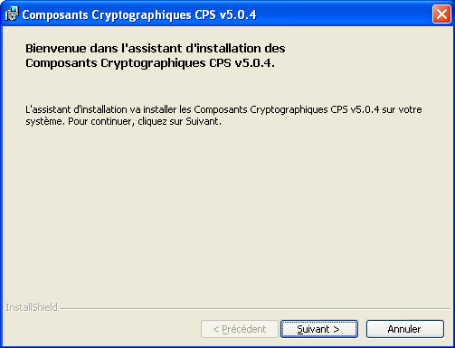

Deuxième fenêtre
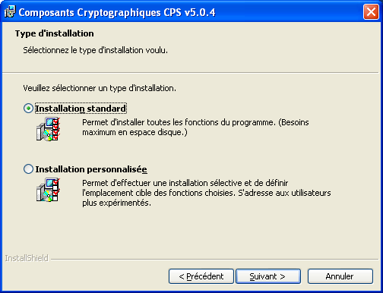

Troisième fenêtre

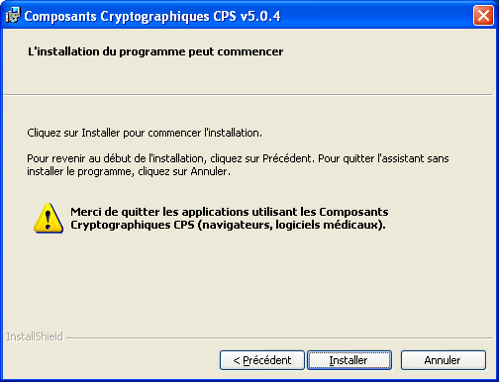

Fenêtre de progression

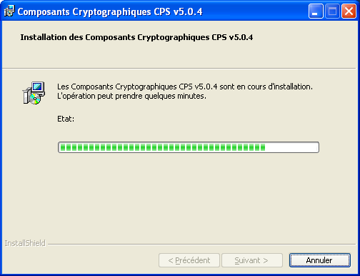

Fenêtre final d’installation
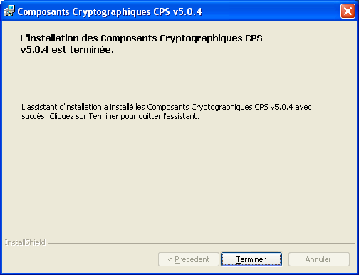

Fenêtre d’installation personnalisée

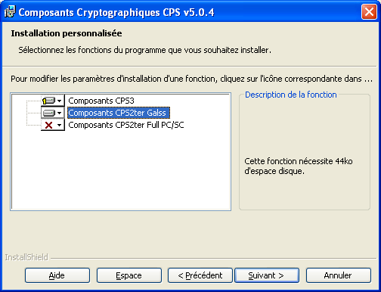

La fonction « Composants CPS3 » est une fonction obligatoire qui ne peut pas être désinstallée. Les composants « Composants CPS2ter GALSS » et « Composants CPS2ter Full PC/SC » ne peuvent pas être installés simultanément. L’une de ces deux fonctions doit être obligatoirement sélectionnée.

Modifier, Réparation, Restauration, Suppression

Fenêtre initiale
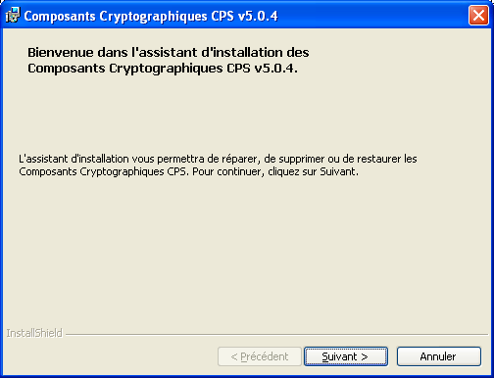

Deuxième fenêtre

Lorsqu’aucun répertoire backup n’est présent, l’installateur doit afficher la fenêtre suivante :
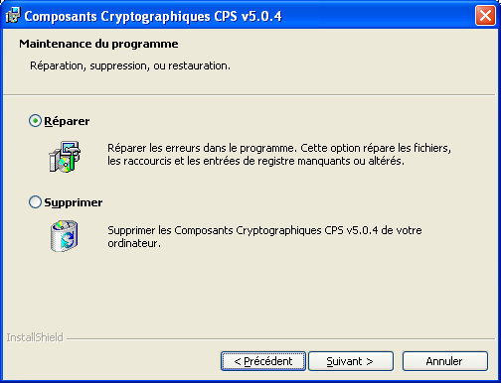

Lorsqu’un répertoire backup est présent, l’installateur doit afficher la fenêtre suivante :
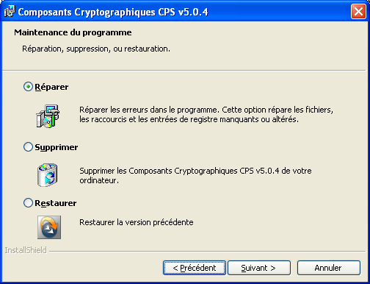

Réparation

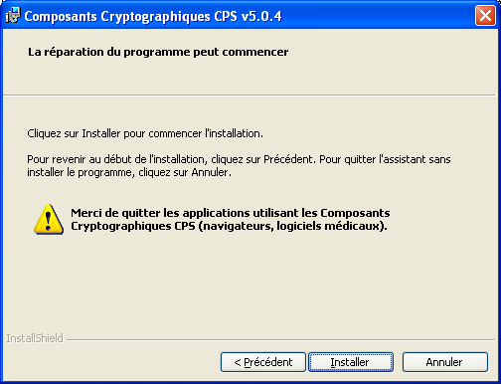

Supprimer

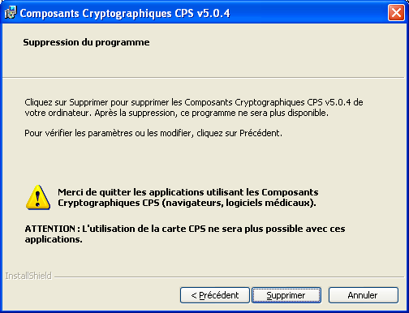

Restaurer
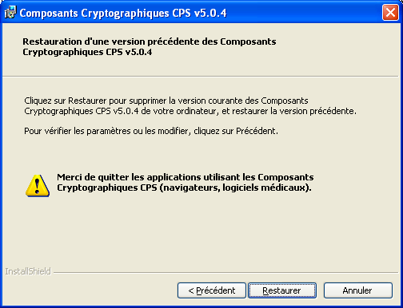

Liste des fichiers ajoutés après l’installation sur une architecture 64 bits (composants CPS2ter Full/PCSC installés):

ajoutées après l’installation dans la base de registre Windows.

